平衡二叉树
形态匀称的二叉树称为平衡二叉树 (Balanced binary tree) ，其严格定义是：
一棵空树是平衡二叉树；若 T 是一棵非空二叉树，其左、右子树为 TL 和 TR ，令 hl 和 hr 分别为左、右子树的深度。当且仅当
①TL 、 TR 都是平衡二叉树；
② ｜ hl － hr ｜≤ 1；
时，则 T 是平衡二叉树。
【例】如图 8.4 所示。
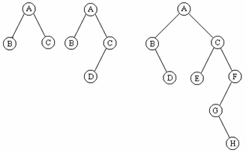
（a）平衡二叉树 （b）非平衡二叉树
图8.3 平衡二叉树与非平衡二叉树
相应地定义 hl － hr 为二叉平衡树的平衡因子 (balance factor) 。因此，平衡二叉树上所有结点的平衡因子可能是 -1 ， 0 ， 1 。换言之，若一棵二叉树上任一结点的平衡因子的绝对值都不大于 1 ，则该树是就平衡二叉树。
动态平衡技术
1.动态平衡技术
Adelson-Velskii 和 Landis 提出了一个动态地保持二叉排序树平衡的方法，其基本思想是：
在构造二叉排序树的过程中，每当插入一个结点时，首先检查是否因插入而破坏了树的平衡性，如果是因插入结点而破坏了树的平衡性，则找出其中最小不平衡子树，在保持排序树特性的前提下，调整最小不平衡子树中各结点之间的连接关系，以达到新的平衡。通常将这样得到的平衡二叉排序树简称为 AVL 树。
2.最小不平衡子树
以离插入结点最近、且平衡因子绝对值大于 1 的结点作根结点的子树。为了简化讨论，不妨假设二叉排序树的最小不平衡子树的根结点为 A ，则调整该子树的规律可归纳为下列四种情况：
（1） LL 型：
新结点 X 插在 A 的左孩子的左子树里。调整方法见图 8.5(a) 。图中以 B 为轴心，将 A 结点从 B 的右上方转到 B 的右下侧，使 A 成为 B 的右孩子。
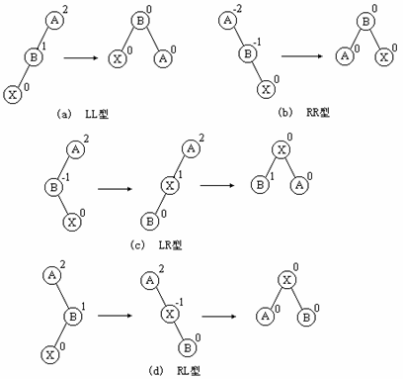
图8.5 平衡调整的4种基本类型（结点旁的数字是平衡因子）
（2）RR 型：
新结点 X 插在 A 的右孩子的右子树里。调整方法见图 8.5(b) 。图中以 B 为轴心，将 A 结点从 B 的左上方转到 B 的左下侧，使 A 成为 B 的左孩子。
（3）LR 型：
新结点 X 插在 A 的左孩子的右子树里。调整方法见图 8.5(c) 。分为两步进行：第一步以 X 为轴心，将 B 从 X 的左上方转到 X 的左下侧，使 B 成为 X 的左孩子， X 成为 A 的左孩子。第二步跟 LL 型一样处理 ( 应以 X 为轴心 ) 。
（4）RL 型：
新结点 X 插在 A 的右孩子的左子树里。调整方法见图 8.5(d) 。分为两步进行：第一步以 X 为轴心，将 B 从 X 的右上方转到 X 的右下侧，使 B 成为 X 的右孩子， X 成为 A 的右孩子。第二步跟 RR 型一样处理 ( 应以 X 为轴心 ) 。

【例】
实际的插入情况，可能比图 8.5 要复杂。因为 A 、 B 结点可能还会有子树。现举一例说明，设一组记录的关键字按以下次序进行插入： 4 、 5 、 7 ， 2 、 1 、 3 、 6 ，其生成及调整成二叉平衡树的过程示于图 8.6 。
在图 8.6 中，当插入关键字为 3 的结点后，由于离结点 3 最近的平衡因子为 2 的祖先是根结点 5 。所以，第一次旋转应以结点 4 为轴心，把结点 2 从结点 4 的左上方转到左下侧，从而结点 5 的左孩子是结点 4 ，结点 4 的左孩子是结点 2 ，原结点 4 的左孩子变成了结点 2 的右孩子。第二步再以结点 4 为轴心，按 LL 类型进行转换。这种插入与调整平衡的方法可以编成算法和程序，这里就不再讨论了。
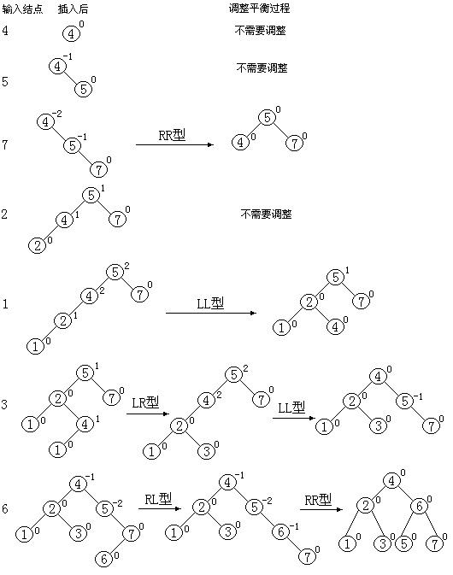
图 8.6 二叉平衡树插入结点 ( 结点旁的数字为其平衡因子 )

